Preguntas ADR recopilados

Contenido

Gestión de Proyectos- Enfoque tradicional 1

TRADICIONAL vs AGIL 1

ARQUITECTURA de SOFTWARE 3

MSA 4

CLOUD COMPUTING 5

SEGURIDAD 8

Costo laboral 9

# Gestión de Proyectos- Enfoque tradicional

# TRADICIONAL vs AGIL

Puede parecer que no se necesita una infraestructura de recuperación ante desastres si los sistemas están en [alta disponibilidad](https://aulasvirtuales.frba.utn.edu.ar/mod/resource/view.php?id=154576) (High Availability, HA).

Después de todo, si los servidores pueden sobrevivir al tiempo de inactividad con una disponibilidad del 99,999% o superior, ¿por qué configurar un sitio de recuperación ante desastres?

Indicar cuál de las siguientes opciones representa la MEJOR respuesta a la pregunta anterior.

Seleccione una:

a. [Alta disponibilidad](https://aulasvirtuales.frba.utn.edu.ar/mod/resource/view.php?id=154576) en los servicios no suele incluir la conectividad entre los usuarios y los sistemas que brindan los servicios. Por lo tanto se debe contemplar acciones de [contingencia](https://aulasvirtuales.frba.utn.edu.ar/mod/resource/view.php?id=309686) en caso que un desastre genere una disrupción de los servicios por afectación de la conectividad.

b. [Alta disponibilidad](https://aulasvirtuales.frba.utn.edu.ar/mod/resource/view.php?id=154576) se basa en redundancia de recursos y un desastre constituye una circunstancia excepcional que puede afectar a todas las formas redundantes generando una indisponibilidad prolongada y de duración incierta que requiere una respuesta por otros medios.

c. La recuperación de desastres es un componente esencial de la gestión de la continuidad del negocio que debe ser contemplado incluso cuando se cuente con [alta disponibilidad](https://aulasvirtuales.frba.utn.edu.ar/mod/resource/view.php?id=154576) de los servicios críticos.

d. El pequeño porcentaje de indisponibilidad que no es cubierto por HA, puede tener un Recovery Point Objective (RPO) que resulte inaceptable para el negocio.

Retroalimentación

La respuesta correcta es: [Alta disponibilidad](https://aulasvirtuales.frba.utn.edu.ar/mod/resource/view.php?id=154576) se basa en redundancia de recursos y un desastre constituye una circunstancia excepcional que puede afectar a todas las formas redundantes generando una indisponibilidad prolongada y de duración incierta que requiere una respuesta por otros medios.

----

El concepto de alta disponibilidad sobre un enlace MPLS se implementa cuando:

Seleccione una:

a. Se implementan dos conexiones hacia dos nodos diferentes de la red.

b. Ninguna de las opciones es correcta. 

c. Utilizamos Fibra Optica que garantiza el ancho de banda del canal.

d. Se implementa una conexión de última milla all nodo más cercano de la red.

e. Utilizamos radiofrecuencia por canales duplicados para tener contingencia.

La respuesta correcta es: Se implementan dos conexiones hacia dos nodos diferentes de la red.

RTA A , :Para dar alta disponibilidad en el cableado hacia el cliente, se puede implementar en la “última milla” caminos disjuntos

# ARQUITECTURA de SOFTWARE

Una de las diferencias entre SOA y MSA radica en:

Seleccione una:

a. El enfoque deterministico de la solución

b. El esquema de persistencia

c. El tamaño y responsabilidad de cada servicio

d. Ninguna opción es correcta

e. La disponibilidad del sistema

#### Retroalimentación

La respuesta correcta es: El tamaño y responsabilidad de cada servicio

A la hora de definir a la arquitectura de implementación de una solución que requiera [tolerancia a fallas](https://aulasvirtuales.frba.utn.edu.ar/mod/resource/view.php?id=154571), se debe contemplar:

Seleccione una:

a. La redundancia de componentes dentro de cada elemento de hardware (fuente, discos, memoria, cpu, etc).

b. Los componentes de red WAN, ya que en general son elementos no controlados por el cliente debido a la imposibilidad de instalar [redes](https://aulasvirtuales.frba.utn.edu.ar/mod/resource/view.php?id=449376) 100% propias.

c. La redundancia de los elementos de software. Por ejemplo, la ejecución de sistemas en múltiples instancias de software (cluster)

d. Ninguna de las afirmaciones es correcta

#### Retroalimentación

La respuesta correcta es: Ninguna de las afirmaciones es correcta

# MSA

Una de las ventajas de la arquitectura de microservicios, cuando es bien aplicada, es que:

Seleccione una:

a. Ayuda a reducir el grado acoplamiento 

b. Permite maximizar las interrupciones del servicio

c. Aumenta el grado de redundancia

d. Todas las opciones anteriores son correctas.

e. Ninguna de las opciones es correcta.

**La respuesta correcta es: Ayuda a reducir el grado acoplamiento**

A la hora de definir la implementación de un WAF debería tener en cuenta

Seleccione una:

a. Los tipos de request que se realizarán a cada servicio (aplicación)

b. Los análisis posibles sobre los parámetros pasados a las aplicaciones en cada requerimiento.

c. Los puertos que deben quedar publicados para cada servicio

d. Todas las opciones son correctas 

La respuesta correcta es: Todas las opciones son correctas

# CLOUD COMPUTING

Dentro de las definiciones de los servicios en la nube, podemos enmarcar a Windows as a Service como:

Seleccione una:

a. Xaas  (Todo como un servicio) donde el SO está en continua actualización y se accede a él desde la nube

b. Dos de las opciones son correctas

c. Una solución donde: El usuario tiene una versión del sistema operativo (SO) que se ejecuta en su computadora, pero la administración y las actualizaciones del sistema operativo son transparentes y se administran en la nube.

d. Ninguna de las otras copciones.

e. Tres opciones son correctas

f. Serverless computing, o [cloud](https://aulasvirtuales.frba.utn.edu.ar/mod/resource/view.php?id=154536" \o "Cloud) functions: en donde  las actualizaciones puedan ejecutarse sin  preocuparse por el epacio físico o los problemas de carga.

#### Retroalimentación

La respuesta correcta es: Una solución donde: El usuario tiene una versión del sistema operativo (SO) que se ejecuta en su computadora, pero la administración y las actualizaciones del sistema operativo son transparentes y se administran en la nube.

Asociado al concepto de CDN (Content Delivery Network):

Seleccione una:

a. Quiénes brindan este tipo de servicios tienden a un incremento en la calidad del servicio brindado respecto de la latencia y a una disminución de la complejidad de la arquitectura desplegada

b. Una limitación relevante es que siempre se debe depender de un tercero que nos brinde el servicio

c. Se persigue el objetivo primordial de eliminar los potenciales cuellos de botella en la distribución sin tener que replicar el contenido entre nodos de la red.

d. Ninguna de las otras respuestas es correcta

e. Todas las respuestas son correctas

#### Retroalimentación

La respuesta correcta es: Ninguna de las otras respuestas es correcta

Un sistema 100% distribuido de procesamiento de aplicaciones y almacenamiento basado en el protocolo p2p (lógica similar a la que usa torrent o emule), implica:

Seleccione una:

a. Esto implica que mientras más nodos(CPU+disco) se sumen a la red (ejemplo las basadas en p2p como emule) siempre tendremos mayor capacidad de CPU y a medida que crezcan estos sistemas todo programa se va a ejecutar más rápido.

b. Mientras más nodos(CPU+disco) se sumen al sistema distribuido, mayor capacidad de CPU se tendrá y puede

que esto no implique que se ejecuten mas rápidos algunos programas.

c. En este tipo de sistemas, el balanceo de carga es más fácil de hacer, sobre todo cuando la cantidad de nodos tiende a valores muy grandes.

d. Ninguna de las otras opciones es correcta. 

La respuesta correcta es: Mientras más nodos(CPU+disco) se sumen al sistema distribuido, mayor capacidad de CPU se

tendrá y puede que esto no implique que se ejecuten mas rápidos algunos programas.

----------------------------------------------------------------------------------------------------

----------------------------------------------------------------------------------------------------

Analizando los diferentes modelos de despliegue podemos identificar a simple vista que:

Seleccione una:

a. Combinando los diferentes modelos de servicios la tendencia es evolucionar de lo personalizado a lo administrado.

b. Combinando IaaS con SaaS podemos proponer a los clientes aplicaciones empresariales a bajo costo

c. Combinando los diferentes modelos de servicios reemplazamos Hardware para obtener beneficios económicos con IaaS

d. Ninguna de las otras opciones es correcta 

e. Dos de las respuestas son correctas

La respuesta correcta es: Combinando los diferentes modelos de servicios la tendencia es evolucionar de lo personalizado

a lo administrado.

# SEGURIDAD

En el contexto de la [seguridad de la información](https://aulasvirtuales.frba.utn.edu.ar/mod/resource/view.php?id=154781), ¿cuál de las siguientes afirmaciones es correcta?

Seleccione una:

a. Los conceptos "[seguridad de la información](https://aulasvirtuales.frba.utn.edu.ar/mod/resource/view.php?id=154781)" y "seguridad informática" son equivalentes.

b. Los eventos de [seguridad de la información](https://aulasvirtuales.frba.utn.edu.ar/mod/resource/view.php?id=154781) comprometen la continuidad del negocio y la [seguridad de la información](https://aulasvirtuales.frba.utn.edu.ar/mod/resource/view.php?id=154781).

c. Los sistemas de detección de intrusos (IDS) aceptan o rechazan paquetes de red aplicando un conjunto reglas configuradas.

d. Todas las anteriores son correctas.

e. Ninguna es correcta.

#### Retroalimentación

La respuesta correcta es: Ninguna es correcta.

A la hora de implementar una arquitectura de implementación basada en un cluster de balanceo de carga, si tengo que persistir archivos, para que los mismos queden disponibles para cada nodo del cluster debería:

Seleccione una:

a. Implementar una red SAN e instalar un sistema que exporte dispositivos de bloque a cada uno de los nodos ya que la velocidad al compartir archivos en un cluster es un factor decisivo.

b. Ninguna de las opciones es correcta

c. Utilizar un único sistema de almacenamiento DAS, con tantas conexiones físicas como nodos del cluster existan.

d. Implementar una solución NAS que permita leer de manera concurrente los archivos a pesar de los problemas de disponibilidad que pueda tener cuando la escritura es concurrente.

#### Retroalimentación

La respuesta correcta es: Ninguna de las opciones es correcta

A la hora de definir la implementación de un WAF debería tener en cuenta

Seleccione una:

a. Los tipos de request que se realizarán a cada servicio (aplicación)

b. Los análisis posibles sobre los parámetros pasados a las aplicaciones en cada requerimiento.

c. Los puertos que deben quedar publicados para cada servicio

d. Todas las opciones son correctas

**La respuesta correcta es: Todas las opciones son correctas**

# Costo laboral

¿Cuál de los siguientes conceptos NO deben considerarse en la determinación del costo laboral?

Seleccione una:

a. Aportes del empleado al sistema del seguridad social.

b. Licencias por examen.

c. Sueldo anual complementario (S.A.C).

d. Ninguna de las otras opciones. 

e. Horas efectivamente trabajadas.

La respuesta correcta es: A) Aportes del empleado al sistema del seguridad social.

Dada la siguiente fórmula para el cálculo de la disponibilidad de un servicio de IT:

Disponibilidad = ((A – B)/A) x 100 por ciento)

donde:

A = Horas comprometidas de disponibilidad

B = Número de horas fuera de línea (horas de “caída del sistema” durante el tiempo de disponibilidad comprometido; se excluyen paradas por mantenimiento programado)

En lo expresado anteriormente, se detecta la ausencia de un concepto faltante que debe ser

incluido en B.

Indicar cuál de las siguientes opciones expresa ese concepto:

Seleccione una:

a. Recovery Point Objective (RPO).

b. Ninguna de las otras opciones.

c. Performance esperada del servicio.

d. Capacidad del servicio.

e. Recovery Time Objective (RTO).

**La respuesta correcta es: Ninguna de las otras opciones.**

Este es un espacio opcional de 40 líneas para justificar respuestas

ejercicio 1)

entiendo que en el enfoque diamante tiene en cuenta 4 factores como tecnologia, innovacion , urgencia y sistemas cuando el nuevo proyecto es complejo

ejercicio 2)

como esta puesto "o  hasta la finalizacion del proyecto", entiendo no se modifica nada sobre lo planeado en un principio, y por fas entiendo a los cambios que se hace en el control predictivo

ejercicio 3) cuando el desastre ya nocurrio y ademas dice que se tiene disponibilidad al 99%, lo importante es salir ya del desastre ocurrido,, hya que minimizar el tiempo para estar disponible

incompletas:

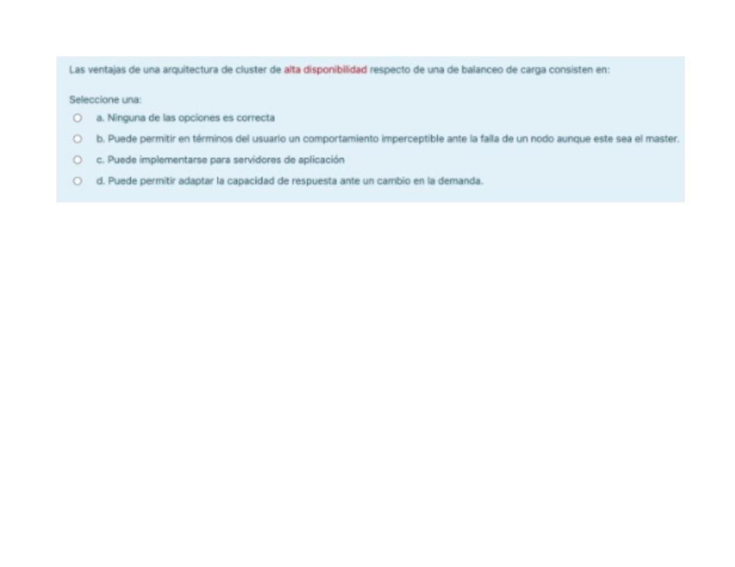

RTA: B o A

.